MICconnect
HƯỚNG DẪN ĐĂNG NHẬP

1. Đăng nhập tài khoản bằng CMT/CCCD
- Công dân/ Doanh nghiệp có thể đăng nhập tài khoản bằng Sim ký số, USB ký số hoặc Công dân có thể đăng nhập bằng CMT/CCCD( đối với tài khoản đăng ký bằng BHXH).

- Đăng nhập tài khoản bằng CMT/CCCD( đối với tài khoản được đăng ký bằng BHXH)

Điều kiện:
- Tài khoản được đăng ký bằng BHXH
- SĐT đăng ký được lắp vào thiết bị di động và sẵn sàng để nhận OTP

Thao tác:
- Bước 1: Tại màn hình Trang chủ click chọn “Đăng nhập”
- Bước 2: Tại màn hình “Đăng nhập”-> Chọn tab “CMT/CCCD” -> Điền Tên đăng nhập là “CMT hoặc CCCD”, nhập mật khẩu sau đó nhấn “Đăng nhập”.
Chú ý:
Trường hợp chưa có tài khoản, người dùng click “Đăng ký”;
Trường hợp có tài khoản đã đăng ký bằng BHXH, Công dân click “Quên mật khẩu” và làm theo hướng dẫn của hệ thống để lấy lại mật khẩu.

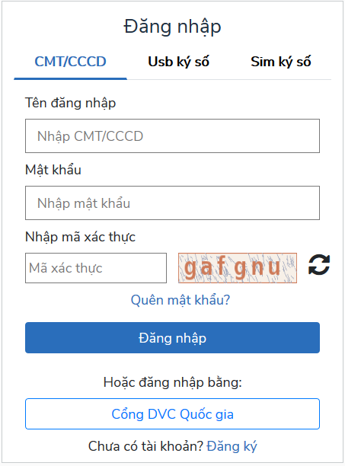

- Bước 3: Sau khi nhấn Đăng nhập thành công, hệ thống gửi mã OTP về số điện thoại đăng ký nhận OTP -> Công dân nhập mã OTP sau đó nhấn “xác nhận” để hoàn tất Đăng nhập.
Chú ý:
Nếu không nhận được OTP -> Công dân nhấn “Gửi lại OTP” để hệ thống gửi lại OTP về điện thoại
Nếu muốn chọn SĐT khác nhận OTP-> Công dân nhấn “Chọn phương thức xác thực khác” để chọn SĐT khác nhận OTP ngoài SĐT mặc định.
SĐT đăng ký cho tài khoản này nhưng vẫn được phép đăng ký là số nhận OTP của tài khoản khác
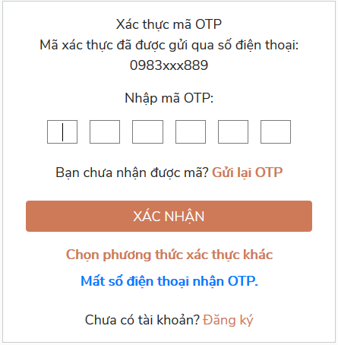

2. Đăng nhập tài khoản bằng Sim ký số
Hình thức đăng nhập dành cho Công dân và Doanh nghiệp.
Điều kiện:
- Công dân/ Doanh nghiệp sở hữu Sim ký số, chứng thư trong Sim ký số còn hạn và đang được sử dụng.
- Sim ký số được gắn vào thiết bị để sẵn sàng xác nhận đăng nhập/
- Chứng thư số đã được đăng ký tài khoản thành công.

Thao tác:
- Bước 1: Tại màn hình Trang chủ click chọn “Đăng Nhập”
- Bước 2: Tại màn hình “Đăng nhập”, chọn tab Sim ký số => Sau đó nhấn Đăng nhập
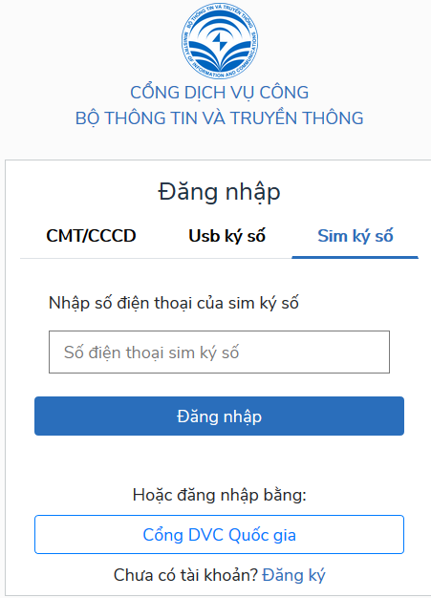
Bước 3: Xác nhận đăng nhập từ Sim ký số và nhập mã pin của Sim ký số tại thiết bị di động để hoàn thành đăng nhập
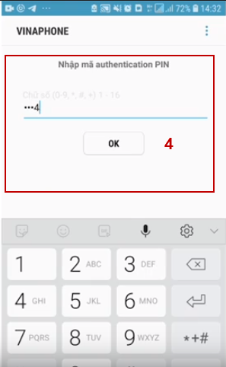

3. Đăng nhập tài khoản bằng USB ký số

Đối tượng thao tác: Công dân, Doanh nghiệp

Điều kiện:
- Công dân/ Doanh nghiệp sở hữu USB ký số, chứng thư trong USB ký số còn hạn và đang được sử dụng.
- USB được cắm và thiết bị máy tính
- Chứng thư số đã được đăng ký tài khoản thành công

Thao tác:
- Bước 1: Tại màn hình Trang chủ click chọn “Đăng ký”
- Bước 2: Tại màn hình “Đăng nhập”, chọn tab USB ký số => Sau đó nhấn Đăng nhập.
Chú ý:
- Nếu thiết bị đăng nhập chưa cài Plugin => Công dân/ Doanh nghiệp click tải về công cụ ký điện tử để tải plugin tương ứng với thiết bị truy cập.
- Nếu công dân/Doanh nghiệp chưa cài đặt driver của chứng thư số => Thực hiện truy cập vào Computer => Kích vào USB và cài đặt driver để tiếp tục đăng ký.
- Nhấn vào “Hướng dẫn đăng nhập” để xem hướng dẫn cụ thể.
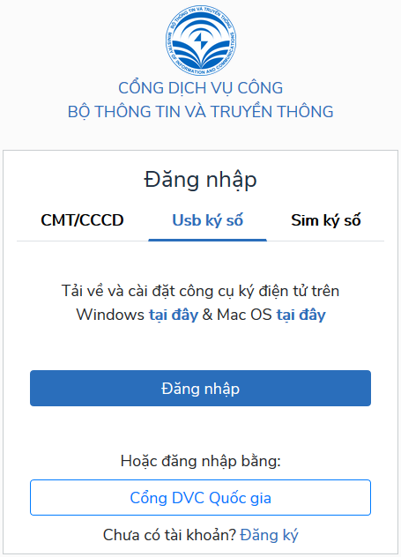
- Bước 3: Xác nhận đăng nhập từ USB (Nếu có nhiều chứng thư trong USB, thực hiện chọn chứng thư và nhấn “OK” để xác nhận”).
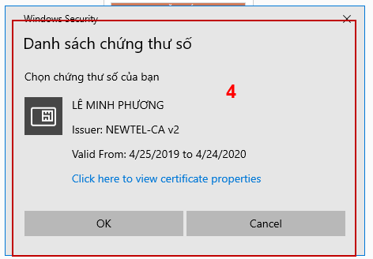

- Bước 4: Nhập mã Pin của USB để hoàn thành đăng nhập
